LEERBUNDEL 32

Richtlijnen en Instructies
Voor een bakker of chocolatier is het essentieel om duidelijke richtlijnen en instructies voor het personeel op te stellen. Dit zorgt voor een vlotte werking, consistentie in kwaliteit en veiligheid én tevreden klanten.

Welke richtlijnen moet een bakker/chocolatier opstellen voor het personeel?

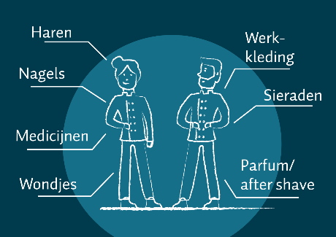
Hygiëne- en veiligheidsvoorschriften
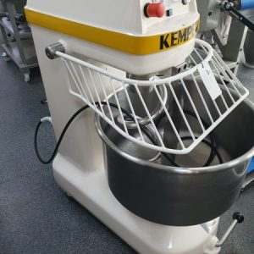
- Persoonlijke hygiëne (handen wassen, schone kledij, geen juwelen)
- Correct gebruik van beschermingsmiddelen (handschoenen, haarnetje)
- Werken volgens HACCP-principes (gevaarlijke punten vermijden)
- Veilig omgaan met machines en ovens
- Brandveiligheid en noodprocedures
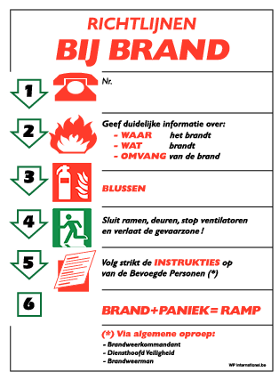
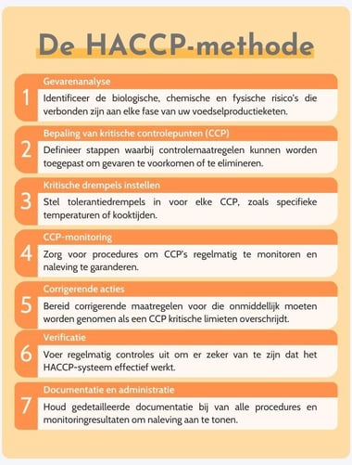

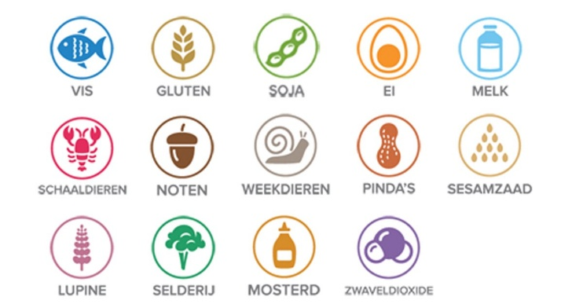
Kwaliteitsnormen
- Receptuur en productietechnieken strikt volgen
- Controle van grondstoffen en eindproducten
- Omgaan met allergenen en etikettering

- Verpakkings- en presentatievoorschriften

Gedrag en klantgerichtheid
- Vriendelijk en professioneel omgaan met klanten
- Correcte omgang met collega’s (teamwork, respect)
- Geen gebruik van gsm tijdens werktijd (tenzij strikt noodzakelijk)
- Punctualiteit en aanwezigheid

Arbeidsregels en werktijden
- Pauzes, aanvang en einde werkuren
- Verlofaanvragen en ziekte melden

- Gebruik van bedrijfsgoederen en materialen



Welke instructies moet je geven?
- Dagelijkse werkinstructies: wat zijn de prioriteiten, wie doet wat, speciale opdrachten (bv. een feesttaart maken)
- Veiligheidsinstructies: hoe gebruik je bepaalde machines, wat te doen bij een ongeval
- Productie-instructies: stappenplan voor bakken, decoreren, verpakken
- Klantendienst: hoe klanten te woord staan, omgaan met klachten
- Noodprocedures: evacuatie, brandalarm, eerste hulp

Hoe geef je het best instructies?
1. Wees duidelijk en concreet
- Gebruik eenvoudige taal, vermijd vakjargon tenzij personeel dat kent
- Geef stap-voor-stap uitleg, liefst ook schriftelijk
2. Toon en leg uit
- Demonstraties werken het best: laat zien hoe iets moet
- Combineer mondelinge uitleg met visuele hulpmiddelen (foto’s, checklists)
3. Laat de medewerker actief meedoen
- Laat hen zelf de taak uitvoeren onder jouw begeleiding
- Geef feedback en corrigeer waar nodig
4. Controleer begrip
- Vraag of alles duidelijk is
- Laat de medewerker in eigen woorden uitleggen wat hij/zij moet doen
5. Herhaal en evalueer
- Herhaal belangrijke instructies regelmatig
- Evalueer na een tijdje of de taak correct wordt uitgevoerd
6. Gebruik schriftelijke hulpmiddelen
- Instructieboekjes, checklists, veiligheidskaarten
- Digitale tools (apps, video’s) waar mogelijk

Praktisch voorbeeld:
Instructie bakkerijoven:
- Leg uit welke oven je gebruikt en waarvoor
- Toon hoe je de oven op temperatuur brengt
- Laat zien hoe je het deeg erin legt en bewaakt
- Geef aan welke veiligheidsmaatregelen gelden (bv. ovenhandschoenen)
- Laat de medewerker de oven bedienen onder toezicht
- Geef schriftelijke instructies en noodnummers bij brand

Motiveren van personeel
Ook het motiveren van personeel in een bakkerij of chocolaterie is belangrijk na richtlijnen en instructies geven en vraagt een aanpak die rekening houdt met zowel de praktische werkomgeving (vroeg opstaan, fysiek werk, repetitieve taken) als de passie voor ambacht en klanttevredenheid.

1. Zingeving en trots in het vak
Doel: medewerkers laten voelen dat hun werk ertoe doet.
Acties:
- Leg uit hoe hun bijdrage bijdraagt aan het succes van de zaak (kwaliteit, tevreden klanten, lokale reputatie).
- Toon trots op het ambacht — laat klantenfeedback zien, hang foto’s van producten of tevreden klanten op.
- Betrek personeel bij productontwikkeling (“Wat vinden jullie van deze nieuwe praline?”).


2. Communicatie en betrokkenheid
Doel: zorgen dat iedereen zich gehoord en gewaardeerd voelt.

Acties:
- Hou korte dagelijkse briefings (5 minuten) voor start: doelen, complimenten, planning.
- Vraag regelmatig om feedback (“Wat kunnen we makkelijker maken in het atelier?”).
- Betrek medewerkers bij beslissingen (nieuwe toonbankindeling, productassortiment, werktijden).

3. Groei en ontwikkeling
Doel: mensen motiveren door hen te laten leren en groeien.
Acties:
- Bied kleine leermomenten aan: demonstratie van nieuwe technieken, proeverijen, training in klantcontact.
- Geef verantwoordelijkheden op maat: laat iemand de leiding nemen over decoratie, planning of voorraad.
- Stimuleer deelname aan vakwedstrijden of workshops.
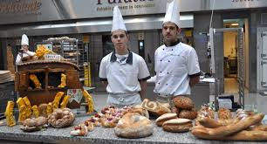

4. Waardering en beloning
Doel: erkenning geven voor inzet en prestaties.
Acties:
- Geef complimenten publiek (in teamvergadering) en kritiek privé.
- Gebruik kleine beloningen: pralines mee naar huis, koffiebon, extra rustmoment bij drukke dagen.
- Beloon teamdoelen: als de weekplanning gehaald wordt → gezamenlijke lunch of borrel.
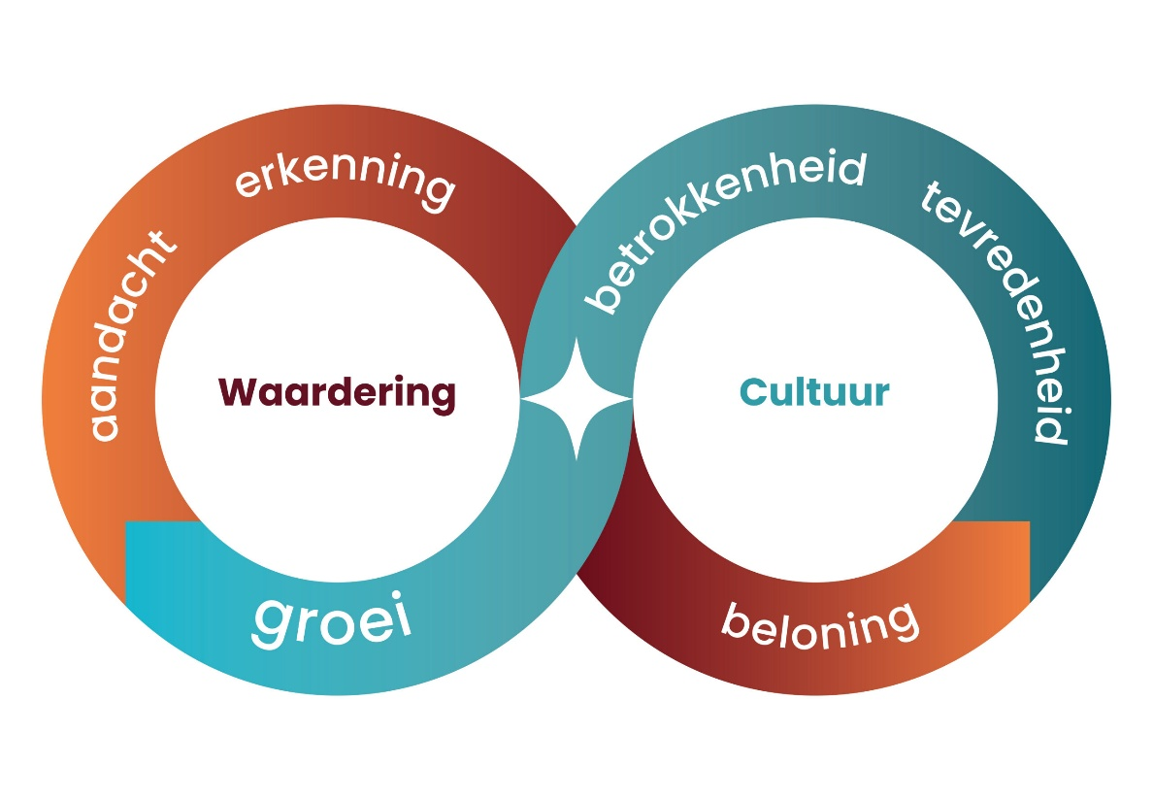

5. Werksfeer en welzijn
Doel: een positieve, gezonde en aangename werkplek creëren.
Acties:
- Zorg voor een nette, ergonomische werkruimte (goede verlichting, ventilatie, materiaal op hoogte).
- Vier successen samen: verjaardagen, feestdagen, eindejaarsdrukte goed afgerond.
- Creëer een cultuur van respect — geen “keukenhiërarchie” maar teamgevoel.

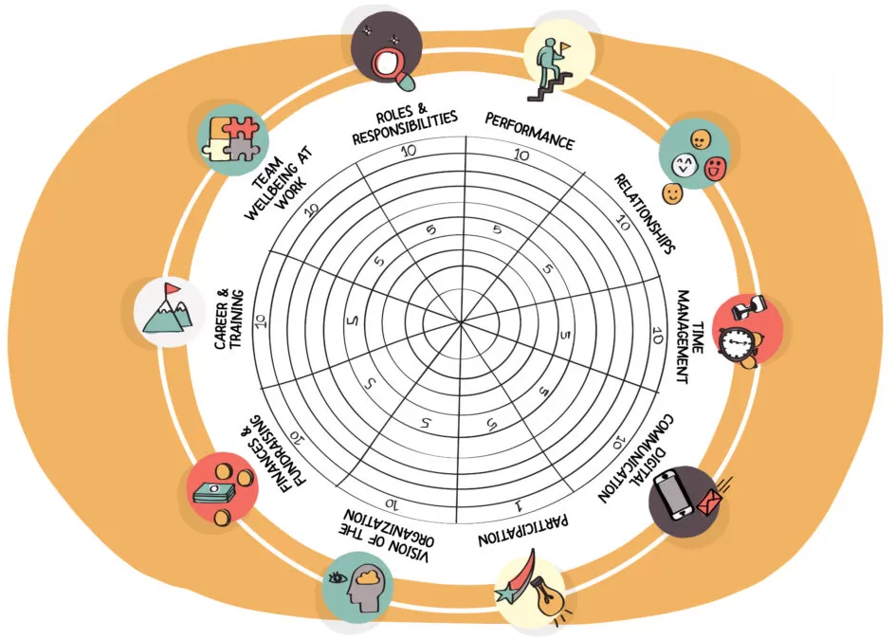
Illustratie van een wiel met 10 spaken: rollen & verantwoordelijkheden, prestaties, relaties, timemanagement, digitale communicatie, participatie, visie op de organisatie, financiën & fondsenwerving, carrière & training, teamwelzijn op het werk.

Bonus: Motivatie verschilt per persoon
- Jonge medewerkers → willen leren en erkenning.
- Ervaren krachten → willen autonomie en respect voor hun kennis.
- Verkoopmedewerkers → willen klantcontact en waardering van klanten voelen.
- Productiepersoneel → hechten aan teamgevoel en duidelijke organisatie.

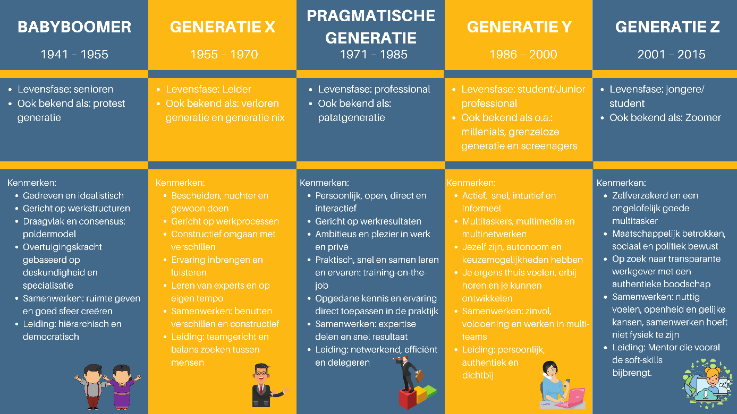

Oefeningen
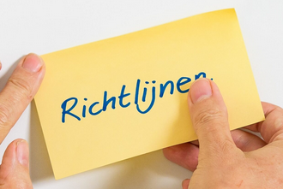
1. Begripsvragen
- Waarom zijn richtlijnen belangrijk in een bakkerij of chocolaterie?
- Geef twee voorbeelden van hygiënerichtlijnen.
- Wat bedoelen we met kwaliteitsnormen?
- Hoe kan een leidinggevende controleren of instructies goed begrepen zijn?

- Noem één manier om personeel te motiveren.

2. Juist of fout
- Richtlijnen zijn alleen nodig voor nieuwe werknemers.
- Je mag je gsm gebruiken tijdens het werk voor privéberichten.
- Een demonstratie is een goede manier om instructies te geven.
- Feedback hoort niet bij het geven van instructies.

- Belonen van teamdoelen kan motiverend werken.

3. Casus
Een nieuwe leerling start in de bakkerij en komt binnen met losse haren, ringen aan en zonder schort. Wat zeg je tegen hem/haar?
Schrijf een kort gesprek waarin jij als collega vriendelijk maar duidelijk uitlegt wat de juiste regels zijn en waarom.


4. Verbeter:
10 Slechte / fout uitgevoerde instructies
- “Doe dat deeg eens snel in de oven.”
- “Zet die pralines ergens in de koeling.”
- “Maak al vast wat croissants klaar voor straks.”
- “Ruim die tafel eens op als je even tijd hebt.”
- “Haal de chocolade op de juiste temperatuur.”
- “Snij die broodjes zo’n beetje gelijk.”
- “Maak de keuken klaar voor morgen.”
- “Zet de patisserie mooi in de toonbank.”
- “Let op dat niets verbrandt.”
- “Werk proper hé.”
Noteer:
- Wat ging er fout?
- Hoe zou jij dit beter uitleggen of tonen?

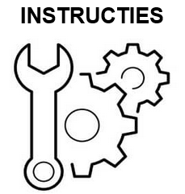
5. Oefening: instructie schrijven (individueel)
Kies één taak in het atelier: chocolade tempereren, oven gebruiken, brooddeeg kneden, brood inpakken, pralines hanteren en verpakken, een taart in een doos verpakken
Schrijf een duidelijke instructie in 5 stappen, alsof een nieuwe werknemer die moet uitvoeren. Gebruik korte zinnen en werk met genummerde stappen.

6. Koppeloefening (individueel)
Koppel het type instructie aan het juiste voorbeeld:
Type instructie | Voorbeeld
A. Veiligheidsinstructie | 1. “Gebruik altijd ovenhandschoenen bij het openen van de oven.”
B. Productie-instructie | 2. “Weeg 500 g bloem en meng met 300 ml water.”
C. Klantendienstinstructie | 3. “Groet de klant met een glimlach en zeg goeiedag.”
D. Noodprocedure | 4. “Trek bij brand het alarm in en verlaat rustig het gebouw.”

7. Motivatie brainstorm
Bedenk 5 concrete manieren om het personeel in een bakkerij te motiveren.
Gebruik de thema’s beloning, waardering, groei en communicatie
8. Situatieanalyse
Een medewerker is vaak te laat en werkt minder nauwkeurig.
Hoe geef je hier constructieve instructies zonder de persoon te demotiveren?
Schrijf in 4 zinnen wat je zou zeggen en hoe.

9. Evaluatie – mini-quiz
- Wat betekent “toon en leg uit” bij instructies geven?
- Waarom is herhaling belangrijk?
- Noem een hulpmiddel om instructies te ondersteunen.
- Hoe kun je nagaan of iemand de instructie begrijpt?
- Geef één voorbeeld van niet-materiële beloning.

Verbetersleutel
Oefening 1
- Voor orde, veiligheid, kwaliteit en tevreden klanten.
- Handen wassen, haarnetje dragen, geen juwelen.
- Regels rond productkwaliteit en receptuur.
- Doorvragen of laten herhalen.
- Complimenten, groeikansen, kleine beloningen.
Oefening 2
- ❌
- ❌
- ✅
- ❌
- ✅
Oefening 3
Leerdoel: beleefd, duidelijk en correct reageren.
Goede antwoorden: “In de bakkerij dragen we altijd een schort en haarnetje om hygiënisch te werken.”
Oefening 4
Fouten: geen structuur, onduidelijke taal, te snel, geen visuele ondersteuning.
Verbetering: toon handeling, geef uitleg stap voor stap, controleer begrip.
10 Slechte / fout uitgevoerde instructies
1. “Doe dat deeg eens snel in de oven.”
Wat is fout?
- “Dat deeg” is onduidelijk (welk deeg?).
- Geen temperatuur of baktijd vermeld.
- “Snel” is subjectief → risico op fouten, verbranding of verkeerd product.
2. “Zet die pralines ergens in de koeling.”
Wat is fout?
- “Die pralines” kan meerdere batches betekenen.
- Geen koeling aangeduid (snijkeukenkoeling? chocoladekoeling? frigo achteraan?).
- Geen informatie over juiste temperatuur of plaatsing (bij chocolade zeer belangrijk).
3. “Maak al vast wat croissants klaar voor straks.”
Wat is fout?
- “Wat” = onduidelijk aantal.
- “Straks” kan 10 minuten, 1 uur, of einde shift betekenen.
- Geen info over vormen, hoeveelheden of rijstijd.
4. “Ruim die tafel eens op als je even tijd hebt.”
Wat is fout?
- Geen prioriteit → werknemer weet niet of dit dringend is.
- Geen definitie van “opruimen” (afruimen? ontsmetten? opnieuw dekken?).
- Geeft risico dat taak te laat of verkeerd gebeurt.
5. “Haal de chocolade op de juiste temperatuur.”
Wat is fout?
- “Juiste temperatuur” varieert per soort (puur, melk, wit).
- Geen uitleg over tempereren (tableren, machinesetting?).
- Geen richtlijn voor controle en timing → kans op mislukte tempering.
6. “Snij die broodjes zo’n beetje gelijk.”
Wat is fout?
- “Zo’n beetje” is geen standaard.
- Gelijke snedes zijn cruciaal voor bakresultaat → kans op ongelijk bakken.
- Geen instructie over dikte of techniek.
7. “Maak de keuken klaar voor morgen.”
Wat is fout?
- Geen checklist → werknemer weet niet wat precies (vloeren, ovens, machines?).
- Onduidelijke scope → afwas? afruimen? ingrediënten klaarzetten?
- Verschillende werknemers doen dit anders → inconsistentie en fouten.
8. “Zet de patisserie mooi in de toonbank.”
Wat is fout?
- “Mooi” is interpretatie → inconsistent resultaat.
- Geen instructie over indeling (allergenen apart? populaire items vooraan?).
- Geen info over houdbaarheid, etiketten of allergenenvermelding → mogelijk risicovol.
9. “Let op dat niets verbrandt.”
Wat is fout?
- Geen info over wát er in de oven zit, of welke timer ingesteld moet worden.
- Werknemer kan niet op alles tegelijk letten → verantwoordelijkheid te breed.
- Geen duidelijke procedure (bv. timer zetten = betere instructie).
10. “Werk proper hé.”
Wat is fout?
- “Proper” is niet meetbaar zonder normen.
- Geen verwijzing naar hygiëneregels (HACCP, kleurcodes, desinfectie?).
- Onvoldoende voor een voedselomgeving → risico op contaminatie.

10 Goede / correcte versies van de instructies

1. Goede versie van: “Doe dat deeg eens snel in de oven.”
➡ “Plaats het croissantdeeg in oven 2 op 190°C en stel de timer in op 16 minuten. Laat het me weten als er iets afwijkt.”
2. Goede versie van: “Zet die pralines ergens in de koeling.”
➡ “Plaats de pralines van batch P23 in de chocoladekoeling links, op niveau 2. Zorg dat de temperatuur tussen 14–16°C blijft.”
3. Goede versie van: “Maak al vast wat croissants klaar voor straks.”
➡ “Maak 24 croissants klaar voor de middagrush: uitrollen, vormen en op het linker rijskart zetten. Ze moeten om 11:45 in de oven kunnen.”
4. Goede versie van: “Ruim die tafel eens op als je even tijd hebt.”
➡ “Ruim werktafel 3 nu op: afruimen, reinigen met het rode doekje, daarna desinfecteren met spray A.”
5. Goede versie van: “Haal de chocolade op de juiste temperatuur.”
➡ “Temper de pure chocolade op 31°C via de tempermachine. Controleer de kristallisatie met een spateltest vóór je verder gaat.”
6. Goede versie van: “Snij die broodjes zo’n beetje gelijk.”
➡ “Snijd de pistolets allemaal op 1,5 cm diepte, recht in het midden. Gebruik het groene mes voor brood.”
7. Goede versie van: “Maak de keuken klaar voor morgen.”
➡ **“Volg de einddag-checklist voor de keuken:
- Ovens uit en gereinigd
- Werkoppervlakken afwassen + desinfecteren
- Deegmachine spoelen
- Vloer schrobben
- Voorraad bloem en boter controleren en aanvullen.”**
8. Goede versie van: “Zet de patisserie mooi in de toonbank.”
➡ “Plaats de patisserie volgens de indelingskaart: fruitgebak links, roomgebak midden, chocoladedesserts rechts.
Gebruik de labels met allergenen, vul de temperatuur van de toonbank in (max. 7°C) en zorg dat elk stuk zichtbaar en toegankelijk staat.”
9. Goede versie van: “Let op dat niets verbrandt.”
➡ **“Controleer de ovens:
- Bakplaat A (sandwiches) → 8 minuten op 210°C, timer is ingesteld
- Bakplaat B (chocoladekoek) → 13 minuten op 190°C
Kijk bij de pieptoon meteen na of alles gelijkmatig kleurt.”**
10. Goede versie van: “Werk proper hé.”
➡ “Werk volgens de hygiëneprocedure: handen wassen elke 30 minuten, snijplanken volgens kleurcode gebruiken, gemorste ingrediënten meteen verwijderen en werkoppervlak om de 2 uur desinfecteren.”

Oefening 5
duidelijke volgorde, actieve werkwoorden, veiligheidsaspect vermeld.
Hier zijn per taak 5 duidelijke, korte instructies:
Chocolade tempereren
- Smelt de chocolade au bain-marie tot de juiste smelttemperatuur.
- Haal de kom van het vuur zodra de temperatuur is bereikt.
- Koel de chocolade door roeren tot de verwerkingstemperatuur.
- Test de chocolade door een klein beetje te laten uitharden.
- Gebruik of giet de chocolade zodra ze mooi glanst en snel uithardt.
Oven gebruiken
- Controleer of de oven leeg en schoon is.
- Stel de juiste temperatuur en baktijd in.
- Laat de oven volledig voorverwarmen.
- Plaats het product voorzichtig in de oven.
- Haal het product op tijd uit de oven en sluit de deur.
Brooddeeg kneden
- Weeg alle ingrediënten nauwkeurig af.
- Plaats alles in de mengkuip of op de werkbank.
- Kneed tot het deeg soepel en elastisch is.
- Controleer de temperatuur en structuur van het deeg.
- Leg het deeg in een kom en laat het rusten of rijzen.
Brood inpakken
- Laat het brood volledig afkoelen.
- Kies de juiste zak of verpakking.
- Plaats het brood netjes in de verpakking.
- Sluit de verpakking stevig af.
- Voorzie van label of etiket indien nodig.
Pralines hanteren en verpakken
- Was en droog je handen, of draag handschoenen.
- Leg de pralines voorzichtig op de werktafel.
- Plaats elke praline in het juiste vakje of vormpapiertje.
- Vul de doos gelijkmatig en zonder druk.
- Sluit en label de doos correct.
Taart verpakken (doos kiezen)
- Meet of bekijk de grootte van de taart.
- Kies een doos die iets groter is dan de taart.
- Plaats een onderkarton in de doos.
- Schuif de taart voorzichtig op het karton.
- Sluit de doos stevig en controleer of de taart stabiel staat.

Oefening 6
A → 1
B → 2
C → 3
D → 4
Oefening 7
Mogelijke antwoorden:
- Dagelijkse briefing
- Complimenten bij goed werk
- Gezamenlijke pauze of lunch
- Opleiding of workshop
- Betrekken bij beslissingen
- Beloning: Introduceer een bonussysteem voor medewerkers die hun verkoopdoelen behalen of overtreffen. Dit kan hen aanmoedigen om harder te werken en betere resultaten te behalen.
- Waardering: Organiseer regelmatig teamvergaderingen waarin je de prestaties van individuele medewerkers erkent en waardeert. Een simpel bedankje of een 'medewerker van de maand' award kan een groot verschil maken in hoe gewaardeerd ze zich voelen.
- Groei: Bied opleidings- en ontwikkelingsmogelijkheden aan, zoals workshops over nieuwe baktechnieken of cursussen over klantenservice. Dit helpt medewerkers niet alleen om hun vaardigheden te verbeteren, maar toont ook dat je investeert in hun toekomst.
- Communicatie: Zorg voor open en transparante communicatiekanalen. Dit kan door middel van wekelijkse teamoverleggen, een suggestiebox of een open-deur beleid waarbij medewerkers altijd bij het management terecht kunnen met vragen of zorgen.
- Teamactiviteiten: Organiseer teambuildingactiviteiten buiten werktijd, zoals een gezamenlijke kookworkshop of een sportevenement. Dit versterkt de band tussen collega's en zorgt voor een positieve werksfeer.
Oefening 8
Goede aanpak: rustig aanspreken, concrete voorbeelden geven, hulp aanbieden, motivatie benadrukken.
"Ik heb gemerkt dat je de laatste tijd vaak te laat komt en dat je werk minder nauwkeurig is. Is er iets waar ik je mee kan helpen of iets dat je dwarszit? Het is belangrijk dat we op tijd en nauwkeurig werken om onze klanten tevreden te houden. Laten we samen kijken hoe we dit kunnen verbeteren."
Oefening 9
- Je toont letterlijk wat moet gebeuren.
- Herhaling zorgt dat iedereen het onthoudt.
- Checklists, foto’s, video’s.
- Laat medewerker uitleggen of demonstreren.
- Compliment, erkenning, extra verantwoordelijkheid.

